L
I nostri figli, eterni studenti
di Antonio Mazzi

Ci raccontiamo l’ennesima puntata del romanzetto rosa riguardante i nostri viziati cicciobelli. Già altre volte la Corte di cassazione si era espressa sul mantenimento dei figli fino a tempi indeterminati e inspiegabili. Mi ero meravigliato. Speravo che fosse una caduta di stile dei nostri giudici. Invece noto che non è per niente un’eccezione, ma un fatto di mentalità.
La settimana scorsa, a conferma di quanto sopra, il Tribunale di Trieste ha emesso una sentenza che obbliga un padre separato a mantenere la figlia già ventiseienne fino a quando non abbia trovato un lavoro. La povera bambina, ancora laureanda in biologia, sarà “amorevolmente” assistita fino all’ottenimento del pezzo di carta e di un lavoro. Solo allora si potranno tagliare i pesantissimi cordoni ombelicali che le mamme italiane, protette dalla Corte di Cassazione, coltivano ansiosamente.
Stiamo facendo ridere mezzo mondo riportando a caratteri giganteschi alcune statistiche. Eccole: l’età media in cui un giovane italiano esce dalla famiglia è ventotto anni; solo il 50 per cento degli “under trenta” fatica a trovare lavoro e con un contratto a termine. L’altro 50 per cento o sta deambulando lungo i corridoi delle facoltà o sta passeggiando stancamente lungo le zone pedonali delle nostre cittadine.
Sarà la società che non vuole i giovani al lavoro? Saranno i genitori che per i figli pretendono sempre un lavoro di alto profitto? O non sarà perché appena il 13 per cento degli studenti universitari riesce a prendere la laurea in dieci anni?
Mi frulla per la testa un pensierino cattivo che voglio sintetizzare con queste parole: è molto più facile coccolare i propri figli che aiutarli a uscire, anche con qualche rischio, quanto prima dalla famiglia per assumersi responsabilità, diritti e doveri. (da “Famiglia Cristiana” p. 15, n. 17/2006)
----------------------------------------------------------------------------------------------------------------------------------------
La verità e il cavallo

Una volta uno sceicco arabo chiamò uno dei suoi consiglieri perché gli raccontasse ciò che si diceva di lui nel paese.
Il Consigliere rispose: “Signore, cosa preferite? Una risposta che vi piaccia o la verità?”.
“La verità, la verità!”
“Ve la dirò, signore, se in cambio promettete di darmi il premio che vi chiederò”.
“Va bene, chiedi quello che vuoi, perché la verità non ha prezzo”.
“Mi basta un premio molto piccolo, disse allora il consigliere: datemi un cavallo per fuggire, non appena avrò finito di dirvi la verità”.

“E’ impossibile portare la fiaccola della verità in mezzo alla folla senza bruciare qua e là una barba o una parrucca” (G. Lichtemberg)
Per questo la verità ha bisogno di un bravo sposo: il coraggio.

Domenica 23, Ss. Messe ore 8,00 e 10,30 (celebrate dai Padri Pavoniani)
Martedì 25, in serata, rientro dal Pellegrinaggio in Baviera
Venerdì 28, ore 16,00 - 17,00 in chiesa, prove della 1ª comunione
Sabato 29, ore 16,00 incontro vicariale dei Gruppi Missionari, al Centro parrocchiale di Meledo.
Domenica 30, ore 9,00 Catechesi familiare (genitori e bambini di 1ª el.)
ore 10,30 Consegna delle Beatitudini (ragazzi di 1ª media)
ore 15,30 incontro Genitori del Battesimo
-------------------------------------------------------------------------------------------------------------------------
Pulizie della Chiesa, mercoledì 26 ore 9:00: Casarotto Maria – Dalla Tomba Pia – Massignan Rosa – Massignan Teresa
Pulizie delle aule di Catechismo, mercoledì 26 ore 9:00: Casarotto Laura in Magnani – Parladore Rossella in Dal Toè – Rinaldo Martina in Puschiavo
Visita e Benedizione delle famiglie: via Veneto (da completare) e via 4 novembre.
-------------------------------------------------------------------------------------------------------------------------
Battesimi: domenica 14 maggio, alla Messa delle ore 10,30.
I genitori che intendono battezzare i loro figli si mettano in contatto con don Demetrio (tel. 0444.820808). Si sono già presentati per la richiesta del Battesimo i genitori di Gelso Alberto e Visentin Emily. Dopo la visita di Don Demetrio in famiglia, sono previsti due incontri: uno per i genitori (domenica 30/04 ore 15,30) e l’altro per genitori e padrini (giovedì 11/05 ore 20,30).
-------------------------------------------------------------------------------------------------------------------------
Le nostre campane hanno suonato a festa per la nascita di Alberto figlio di Tessari Stefano e di Venturella Elena, via D. Chiesa.
Ai genitori le più vive felicitazioni!
-------------------------------------------------------------------------------------------------------------------------
Un Pane per amor di Dio: Se non l’avete già fatto, portate in chiesa il vostro salvadanaio contenente le offerte che avete fatto durante la Quaresima, rinunciando a qualche piccolo piacere a favore dei fratelli più poveri.
-------------------------------------------------------------------------------------------------------------------------
Buste di Pasqua, per la Chiesa: rientrate n. 135 buste
Abbiamo bisogno dell’aiuto di tutti per pagare i lavori straordinari della Chiesa. (abbiamo un debito di circa 85.000 euro con la Banca ).
Chi può fare qualcosa, offra con generosità usando la Busta recapitata nelle famiglie, portandola in chiesa o consegnandola direttamente a don Demetrio.
Sarebbero graditi anche prestiti senza interessi, rimborsabili in qualunque momento. Grazie del vostro sostegno!
-------------------------------------------------------------------------------------------------------------------------
24-25 aprile 2006
Raccolta del Ferro a favore dell’Operazione Mato Grosso
Siamo i ragazzi dell’Operazione Mato Grosso. Passiamo di casa in casa per fare la raccolta del Ferro. Con questa raccolta aiutiamo i nostri amici che vivono nelle Missioni in Perù, Bolivia, Brasile ed Ecuador ed in questi giorni saluteremo Marco che a giugno andrà per 4 mesi in Bolivia.

Posta Prioritaria di Tonino Lasconi

Giuda, gli apocrifi

e gli scherzi della fantasia

Don Tonino, in questi giorni ho sentito parlare molto di vangeli apocrifi, soprattutto di quello di Giuda. Mi puoi spiegare cosa sono questi vangeli? Chi li ha scoperti? E come ha fatto Giuda a scrivere il vangelo se si è impiccato? Allora non è vero che si è impiccato? Ciao. Giulia

Giulia, purtroppo ti rispondo con ritardo, quando la curiosità sui vangeli apocrifi, accesa dalla notizia della traduzione del vangelo di Giuda, pubblicizzata al massimo dai massmedia, sta già scomparendo. Lo sai, oggi le cose diventano interessanti soltanto se e quando ne parla la TV. I vangeli apocrifi sono libretti su Gesù scritti nei primi secoli del cristianesimo, fondamentalmente per due motivi. Primo: per rispondere a tante curiosità su Gesù che i quattro vangeli non soddisfano (come si comportava quando era bambino? Cosa ha fatto nei trent’anni in cui è vissuto a Nazaret? Che rapporto aveva con i suoi parenti?…). Secondo: per propagandare un Gesù in contrasto con quello che gli apostoli predicavano, in generale, o per affermare che Gesù era vero uomo ma non vero Dio, oppure il contrario: era vero Dio ma non vero uomo. Probabilmente sono stati i “vangeli” scritti per questo secondo motivo a meritarsi il nome di “apocrifi”, cioè segreti, misteriosi, che soltanto le persone appartenenti a quella setta erano in grado di conoscere e di capire, ovviamente perché, come tutti gli appartenenti alle sette, si ritenevano molto più intelligenti degli altri… Tanto più intelligenti da credere ad autentiche sciocchezze. Proprio come oggi! Lo sai anche tu quante persone intelligentissime e istruitissime, che ridono sui vangeli veri, si bevono tranquillamente le fantasie del “Codice da Vinci” e le storielle sul Santo Graal. “Apocrifi”, però, significa normalmente “falsi”, perché la Chiesa li ha dichiarati tali, cioè non scritti con l’aiuto di Dio, dal momento che essi, insieme ad alcune cose vere presenti anche nei quattro, raccontano storielle che con la fede in Gesù non c’entrano niente. E veniamo a Giuda. Prima di appendersi all’albero non aveva sicuramente come preoccupazione principale quella di scrivere le sue memorie… Tutti i vangeli apocrifi venivano attribuiti ad apostoli o a personaggi autorevoli della prima Chiesa per dare loro più importanza. Il vangelo di Giuda – come hai sentito dalla tivù – è stato scritto nel terzo secolo dopo Cristo, quando Giuda, anche se non si fosse impiccato, non sarebbe stato in grado di tenere la penna. (da “Popotus” 20.04.2006)

Altre informazioni visitando il sito della parrocchia: www.meledo.it
Hanno collaborato: Don Demetrio, Giuseppe, Giuseppe
Venerdì 28 aprile, alle ore 20.30, ci sarà Stefania

MELEDO - PARROCCHIA DI S. MAURIZIO

Domenica 2ª di Pasqua
N. 491 – 23 Aprile 2006

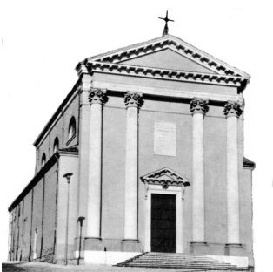

Gesù disse a Tommaso: “Metti qua il tuo dito… stendi la tua mano, e mettila nel mio costato; e non essere più incredulo ma credente!”. (Gv 20,27)

Gesù concede a Tommaso un’altra prova per manifestare la sua incredibile risurrezione.
La vera beatitudine dei discepoli non è quella di aver constatato che il Signore Gesù è risorto, ma di aver compreso il senso della sua passione, rivelatrice di Dio Padre, di cui Gesù è l’inviato.
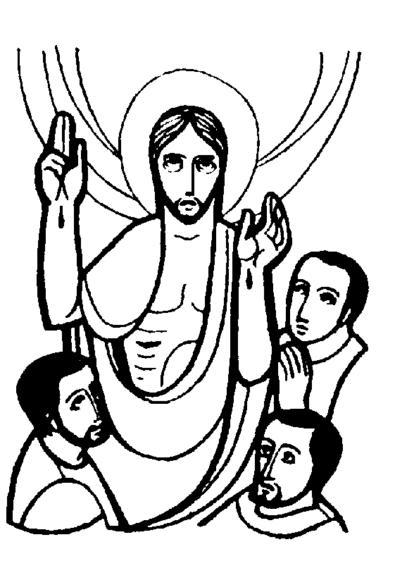

DOMENICA 23: 2ª di Pasqua Domenica della Divina Misericordia
Ss. Messe festive ore 8:00 –10:30
Ore 8,00 def. 30º Sgreva Angelo; Belloni Efrem;
ore 10,30 def. fam. Rancan Francesco

LUNEDI’ 24: S. Fedele da Sigmaringen ore 9,15 S. Messa al Pensionato

MARTEDI 25: S. Marco evangelista ore 9,15 S. Messa al Pensionato

MERCOLEDI’ 26: S. Marcellino ore 8,30 S. Messa
Def. Vinante Agostino, Stefano e Maria

GIOVEDI’ 27: S. Liberale ore 19,00 S. Messa
Def. Massignan Vittorio

VENERDI’ 28: S. Gianna Beretta Molla ore 15,00 S. Messa

SABATO 29: S. Caterina da Siena S. Messa festiva ore 19,00
Def. a. Bollini Nelson; a. Zigiotti Ferruccio e Brun Attilio; fam. Bressello e Veronese; fam. Mastrotto Antonio

DOMENICA 30: 3ª di Pasqua Ss. Messe festive ore 8,00 –10,30
Ore 8,00 def. a. Chiarello Anna; Sartori Arduino e Rossetto Thomas; intenzione dell’offerente

Ore 9,00 Catechesi familiare
Ore 10,30 Consegna delle “Beatitudini” ai ragazzi di 1ª media
Ore 15,30 incontro Genitori del Battesimo

